大刀螂

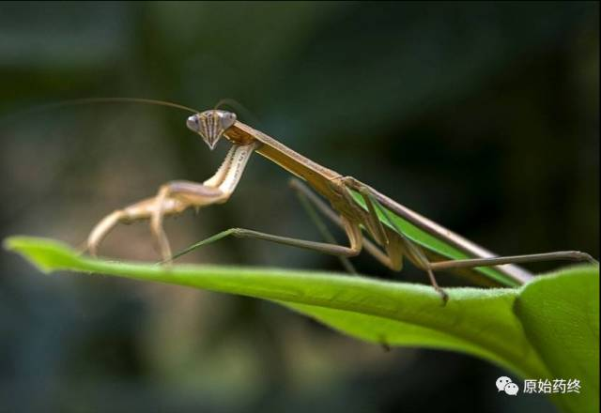

小刀螂

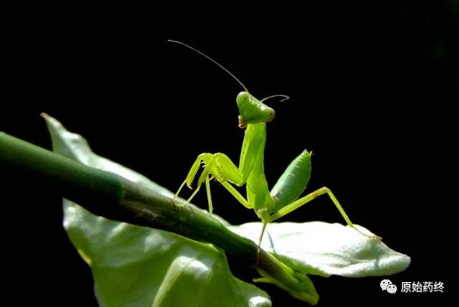

巨斧螳螂

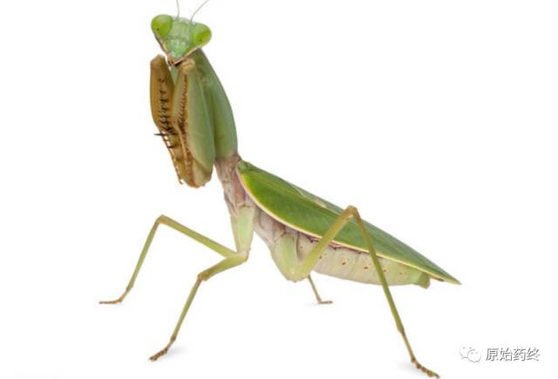  
团螵蛸

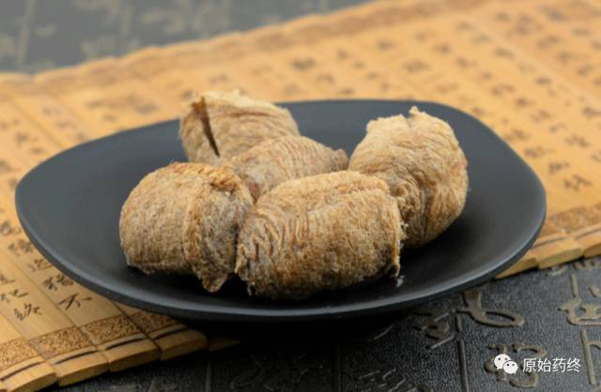

# IMG_262

# ****桑螵蛸****

Sɑngpiɑoxiɑo

MANTIDIS OÖTHECA

本品为螳螂科昆虫大刀螂Tenodera sinensis Saussure、小刀螂Statilia maculata （Thunberg）或巨斧螳螂Hierodula patellifera （Serville）的干燥卵鞘。以上三种分别习称"团螵蛸"、"长螵蛸"及"黑螵蛸"。深秋至次春收集，除去杂质，蒸至虫卵死后，干燥。

**【性状】** **团螵蛸** 略呈圆柱形或半圆形，由多层膜状薄片叠成，长2.5～4cm，宽2～3cm。表面浅黄褐色，上面带状隆起不明显，底面平坦或有凹沟。体轻，质松而韧，横断面可见外层为海绵状，内层为许多放射状排列的小室，室内各有一细小椭圆形卵，深棕色，有光泽。气微腥，味淡或微咸。

**长螵蛸** 略呈长条形，一端较细，长2.5～5cm，宽1～1.5cm。表面灰黄色，上面带状隆起明显，带的两侧各有一条暗棕色浅沟和斜向纹理。质硬而脆。

**黑螵蛸** 略呈平行四边形，长2～4cm，宽1.5～2cm。表面灰褐色，上面带状隆起明显，两侧有斜向纹理，近尾端微向上翘。质硬而韧。

**【鉴别】** 本品粉末浅黄棕色。斯氏液装片，卵黄颗粒较多，淡黄色，类圆形，直径40～150μm，表面具不规则颗粒状物或凹孔。水合氯醛装片，卵鞘外壁碎片不规则，淡黄棕色至淡红棕色，表面具大小不等的圆形空腔，并有少量枸橼酸钙柱晶；卵鞘内层碎片淡黄色或淡黄棕色，密布大量枸橼酸钙柱晶，柱晶直径2～10μm，长至20μm。

**【检查】** **水分**不得过15.0%（通则0832第二法）。

**总灰分**不得过8.0%（通则2302）。

**酸不溶性灰分** 不得过3.0%（通则2302）。

**饮片**

**【炮制】** 除去杂质，蒸透，干燥。用时剪碎。

**【性状】** 本品形如药材。表面浅黄褐色至灰褐色。气微腥，味淡或微咸。

**【性味与归经】** 甘、咸，平。归肝、肾经。

**【功能与主治】** 固精缩尿，补肾助阳。用于遗精滑精，遗尿尿频，小便白浊。

**【用法与用量】** 5～10g。

**【贮藏】** 置通风干燥处，防蛀。